
Об утверждении формы заявления об изменении срока уплаты налога на добавленную стоимость на импортируемые товары
Утративший силу
Постановление Правительства Республики Казахстан от 30 декабря 2011 года № 1658. Утратило силу постановлением Правительства Республики Казахстан от 28 августа 2015 года № 685
Сноска. Утратило силу постановлением Правительства РК от 28.08.2015 № 685 (вводится в действие со дня его первого официального опубликования).
Примечание РЦПИ.
В соответствии с Законом РК от 29.09.2014 г. № 239-V ЗРК по вопросам разграничения полномочий между уровнями государственного управления см. приказ Министра финансов Республики Казахстан от 20 марта 2015 года № 197
В соответствии с подпунктом 1) пункта 4 статьи 249 Кодекса Республики Казахстан от 12 июня 2001 года «О налогах и других обязательных платежах в бюджет» (Налоговый кодекс) Правительство Республики Казахстан ПОСТАНОВЛЯЕТ:
1. Утвердить прилагаемую форму заявления об изменении срока уплаты налога на добавленную стоимость на импортируемые товары.
2. Настоящее постановление вводится в действие с 1 января 2012 года и подлежит официальному опубликованию.
Премьер-Министр
Республики Казахстан К. Масимов
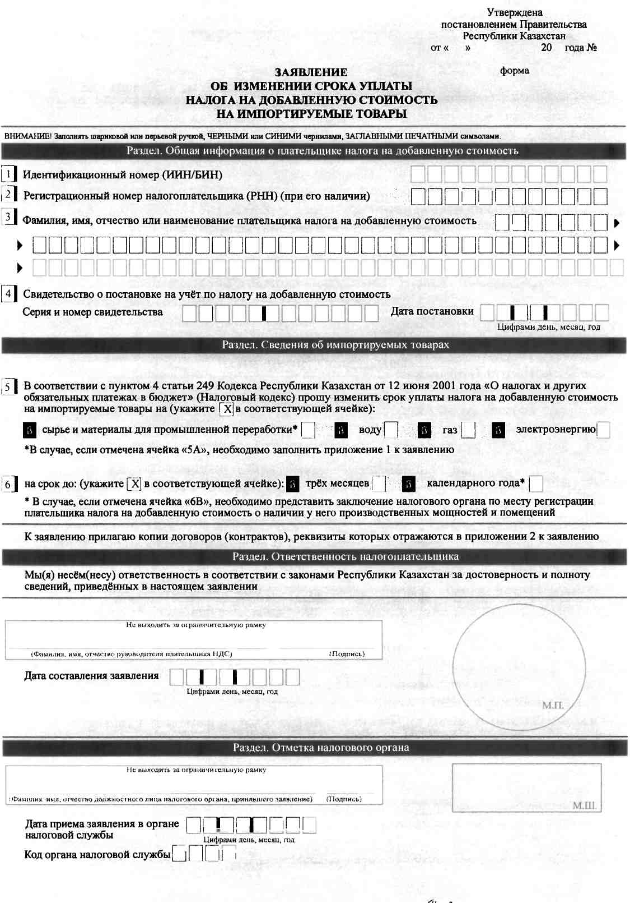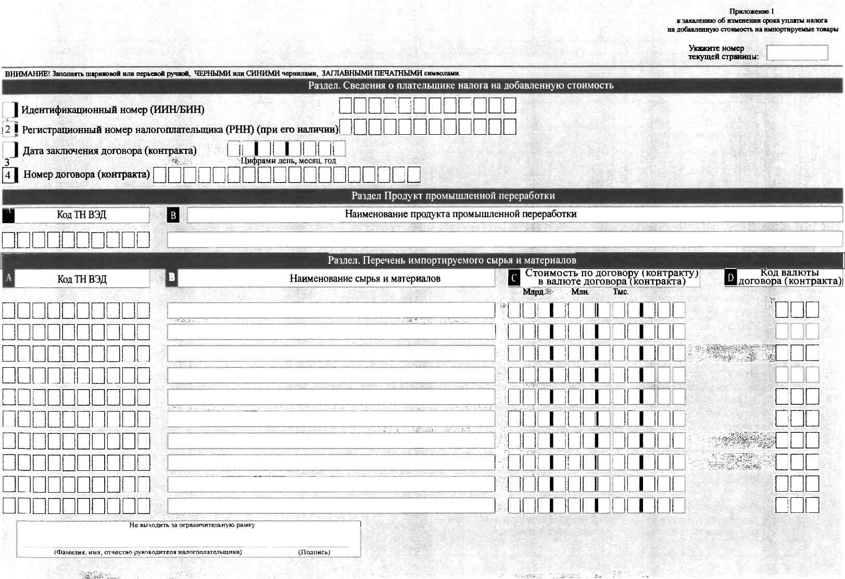

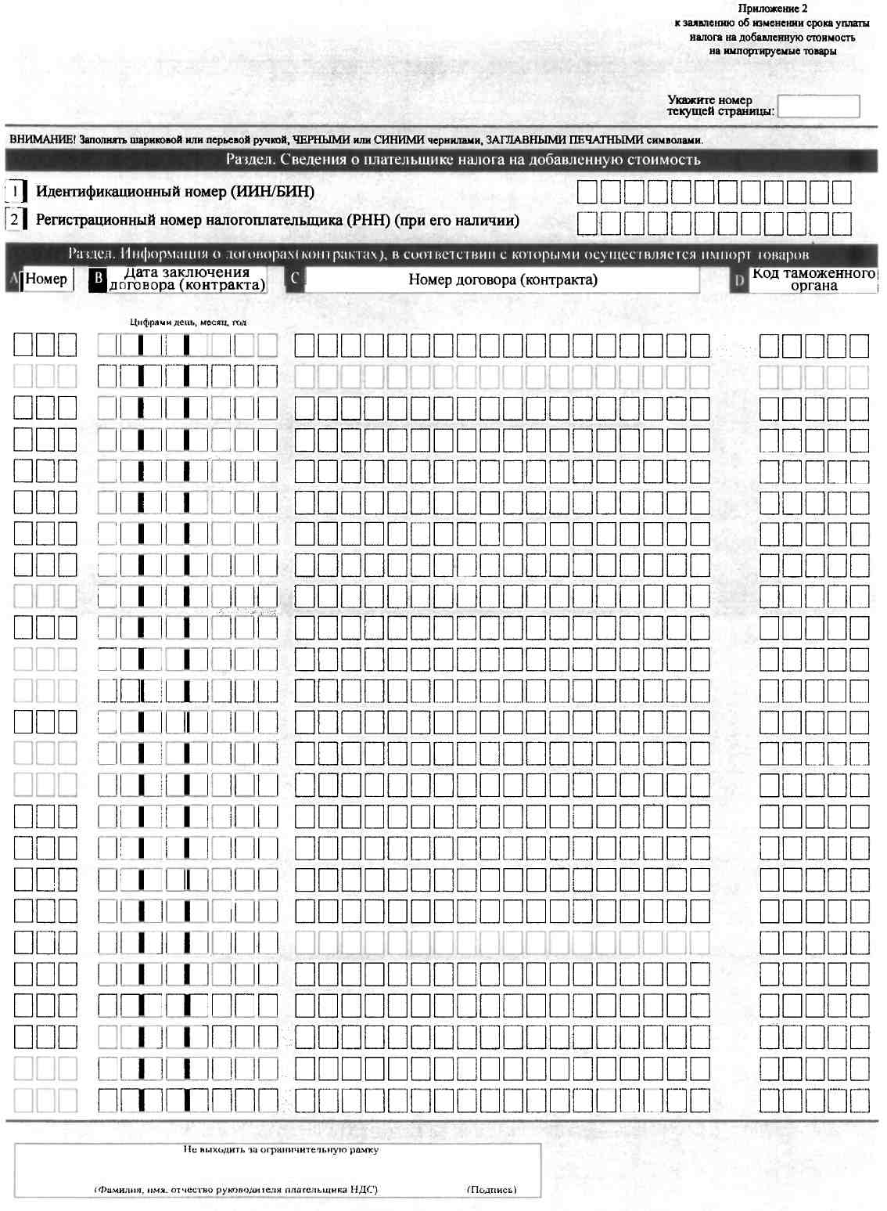

© 2012. РГП на ПХВ «Институт законодательства и правовой информации Республики Казахстан» Министерства юстиции Республики Казахстан

